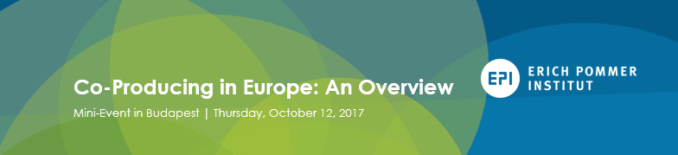

EPI Koprodukciós szeminárium - Jelentkezési lap
Az eseményen a részvétel ingyenes, de regisztrációhoz kötött. Helyek korlátozott számban érhetők el, a jelentkezéseket a beérkezési sorrend szerint fogadjuk el. A szeminárium nyelve angol, tolmácsolást nem tudunk biztosítani.
Hol? Európai Ifjúsági Központ, Budapest 1024, Zivatar u. 1-3.
Mikor? 2017. október 12., 09:30 – 18:00

NÉV

E-MAIL

TELEFON

CÉG (nem kötelező)

FILMOGRÁFIA (nem kötelező)

A jelentkezési lapokat kérjük, küldjék el kitöltve a media@kreativeuropa.hu címre 2017. szeptember 29-ig!

